RECURSO DE REVISIÓN 427//2018.

COMISIONADO PONENTE:
MTRO. ALEJANDRO LAFUENTE TORRES

MATERIA:
ACCESO A LA INFORMACIÓN PÚBLICA

SUJETO OBLIGADO:
universidad autónoma de san luis potosí

San Luis Potosí, San Luis Potosí. Acuerdo del Pleno de la Comisión Estatal de Garantía de Acceso a la Información Pública, correspondiente a la sesión del 22 veintidós de agosto de 2018 dos mil dieciocho.

VISTOS, para resolver, los autos del recurso de revisión identificado al rubro; y
RESULTANDO:

PRIMERO. Solicitud de acceso a la información pública. Según consta en la Plataforma Nacional de Transparencia en el folio 00361418, el 14 catorce de mayo de 2018 dos mil dieciocho la UNIVERSIDAD AUTÓNOMA DE SAN LUIS POTOSÍ recibió una solicitud de acceso a la información pública en donde se le pidió la información siguiente:
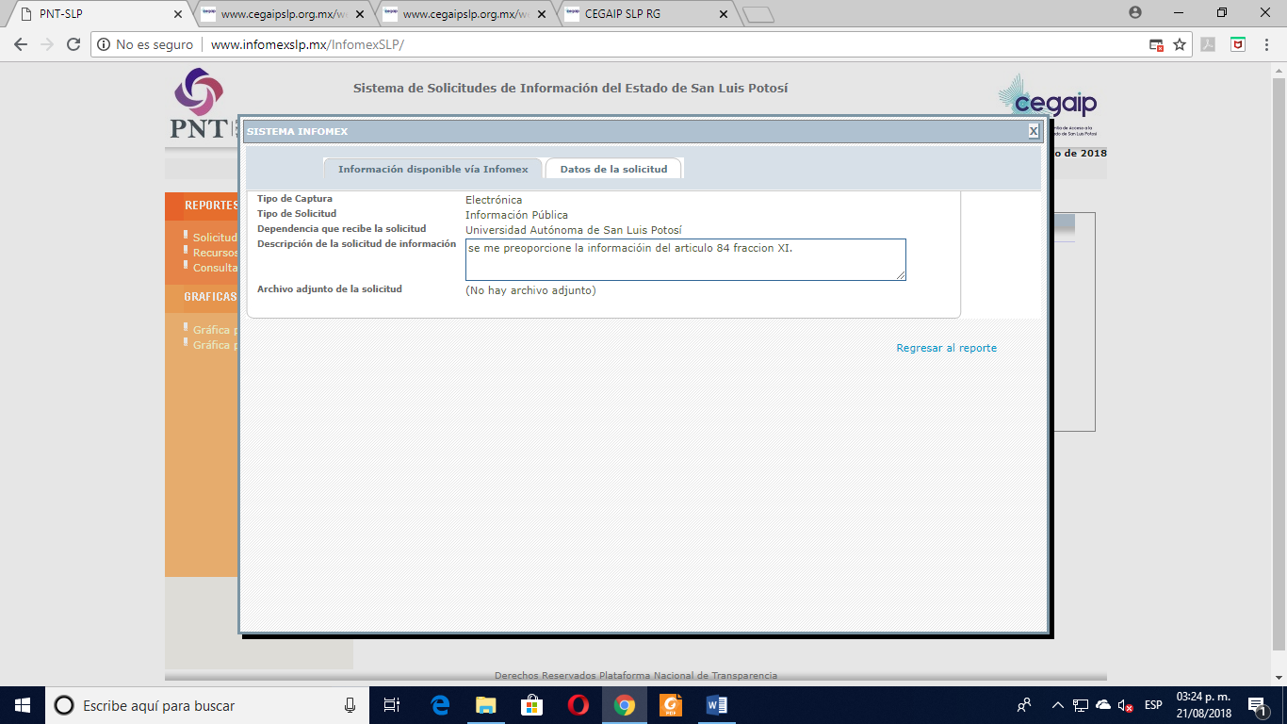

se me preoporcione la informacióin del articulo 84 fraccion XI.(sic)

SEGUNDO. Respuesta a la solicitud de acceso a la información pública. El 29 veintinueve de mayo de 2018 dos mil dieciocho el sujeto obligado notificó al solicitante, por el mismo medio electrónico, la respuesta a la solicitud de acceso a la información pública, misma que es como sigue:
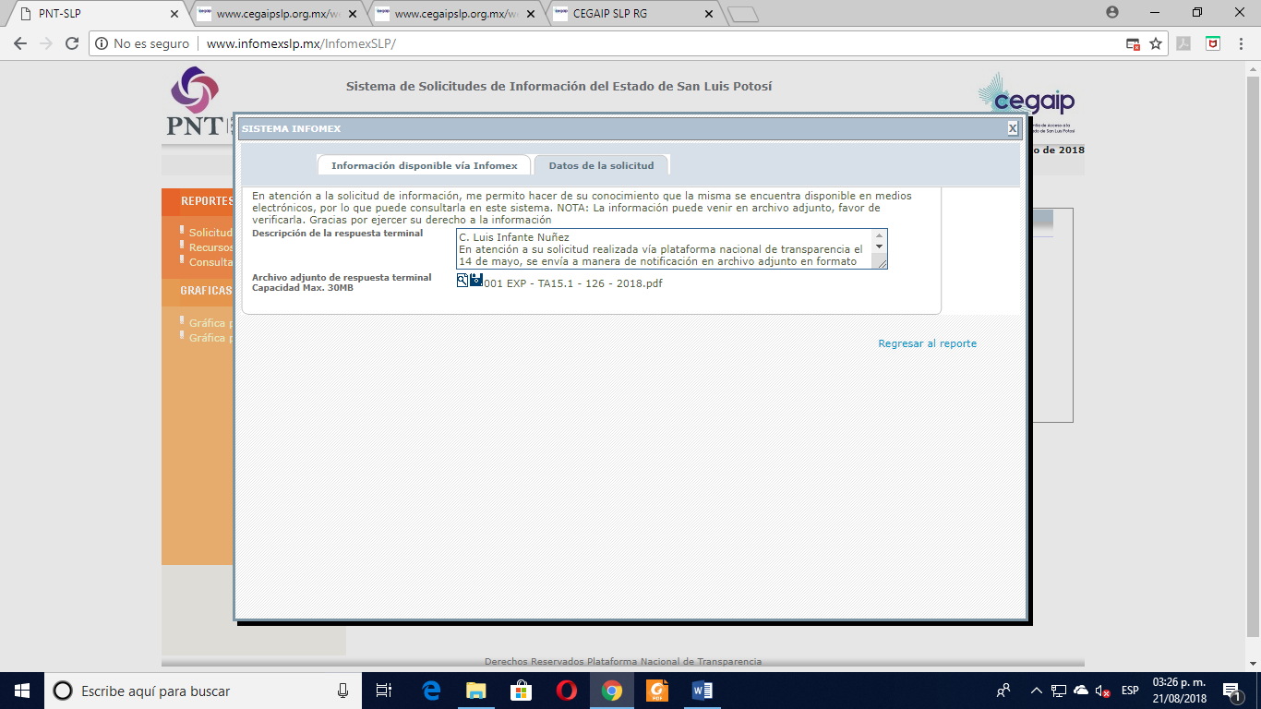

C. Luis Infante Nuñez
En atención a su solicitud realizada vía plataforma nacional de transparencia el 14 de mayo, se envía a manera de notificación en archivo adjunto en formato PDF, el acuerdo de fecha 18 de mayo del 2018, correspondiente al expediente interno 788-TA15.1-126-2018, folio PNT 00361418 en el cual se otorga respuesta a su solicitud de información.
UNIDAD DE ENLACE, TRANSPARENCIA E INFORMACIÓN DE LA UASLP
Álvaro Obregón # 64 Col. Centro CP 7800 - enlace@uaslp.mx
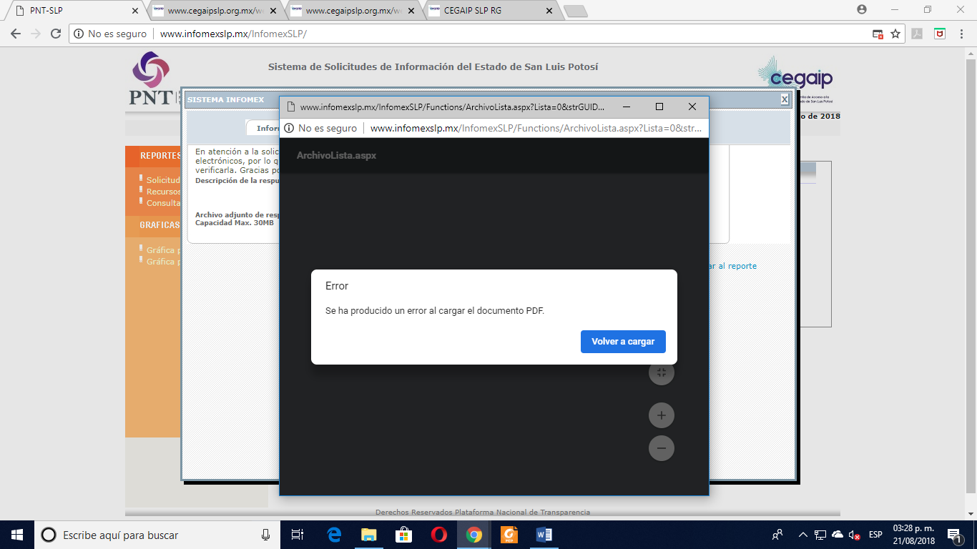

CUARTO. Interposición del recurso. El 30 treinta de mayo de 2018 de dos mil dieciocho, el solicitante de la información a través del sistema de gestión de medios de impugnación interpuso recurso de revisión por la respuesta mencionada en el punto anterior, mismo que quedó presentado ante la Oficialía de Partes de esta Comisión Estatal de Garantía de Acceso a la Información Pública al día hábil siguiente, es decir, el 04 cuatro de junio de 2018 dos mil dieciocho.

QUINTO. Trámite del recurso de revisión. Mediante auto del 01 uno de junio de 2018 dos mil dieciocho la presidencia de esta Comisión de Transparencia tuvo por recibido el recurso de revisión, por lo que, por razón de o turno, tocó conocer a la ponencia del MTRO. Alejandro Lafuente Torres por lo que se le mandó dicho expediente para que procediera, previo su análisis, a su admisión o desechamiento según fuera el caso.

SEXTO. Auto de admisión y trámite. Por proveído del 07 siete de junio de 2018 dos mil dieciocho el Comisionado Ponente:

- Registró en el Libro de Gobierno el presente expediente como RR-427/2018-1
- Tuvo como entes obligados a la UNIVERSIDAD AUTÓNOMA DE SAN LUIS POTOSÍ, a través de su TITULAR, y de su TITULAR DE LA UNIDAD DE TRANSPARENCIA.
- Admitió a trámite el presente recurso de revisión.
- Se le tuvo al recurrente por señalada dirección electrónica para oír notificaciones.
- Se puso a disposición de las partes el expediente para que en un plazo máximo de 7 siete días manifestaran lo que a su derecho conviniera —ofrecer pruebas y alegar—.

Asimismo, en ese auto el ponente expresó que el sujeto obligado debería informar a esta Comisión de Transparencia si la información que le fue solicitada:

- Su contenido, calidad y si se cuenta en la modalidad solicitada.
- Si los documentos en los que conste la información -entendiendo documento como se establece en el artículo 3 fracción XIII de la Ley de Transparencia-, se encuentran en sus archivos.
- Si tiene la obligación de generar, o bien obtuvo, posee, transforma o mantiene en posesión la información solicitada; y para el caso que manifieste no contar la obligación de generar o poseerla, deberá fundar y motivar las circunstancias que acrediten tal circunstancia.
- Las características físicas de los documentos en los que conste la información.
- Si se encuentra en bases de datos según lo establecido en el artículo 150 de la Ley de Transparencia.
- Si se actualiza algún supuesto de excepción de derecho de acceso a la información, y para efecto deberá fundar y motivar su dicho y apegarse a lo establecido en el artículo 160 de la Ley de Transparencia.
- En caso de que la información actualice algún supuesto de reserva, deberá agregar al informe solicitado la citada información de conformidad con lo establecido en el artículo 172 de la Ley de Transparencia.

Por lo tanto, el ponente apercibió a las autoridades de que en caso de ser omisas para manifestar lo que a su derecho conviniera respecto del presente recurso se aplicarían en su contra las medidas de apremio previstas en el artículo 190, fracción l, de la Ley de Transparencia y Acceso a la Información Pública del Estado.

Por otra parte, el ponente ordenó el traslado a las autoridades con la copia simple del recurso de revisión; se les requirió a éstas para que remitieran copia certificada del nombramiento que los acreditara como tales; para que señalaran personas y domicilio para oír y recibir notificaciones en esta ciudad; y que una vez, que sea decretado el cierre de instrucción no se atendería la información que fuese enviada.

SÉPTIMO. Informe de los sujetos obligados. Por proveído de 09 de julio de 2018 dos mil dieciocho, el ponente del presente asunto tuvo:

- Por recibido el oficio firmado por la TITULAR del aquí sujeto obligado.
- Por reconocida su personalidad.
- Por rendido en tiempo y forma sus alegaciones.
- Por expresados los argumentos relacionados con el presente asunto.
- Se tuvieron por ofrecidas las pruebas que anexo.

Respecto de la parte recurrente, se le tuvo por omiso en realizar las manifestaciones que a su derecho conviniera y para ofrecer las pruebas o alegatos correspondientes.

Para concluir, el ponente declaró cerrado el periodo de instrucción y procedió a elaborar el proyecto de resolución respectivo.

CONSIDERANDO

PRIMERO. Competencia. Esta Comisión Estatal de Garantía de Acceso a la Información Pública es competente para conocer del presente asunto, de acuerdo con los artículos 6, párrafo cuarto, apartado A, fracción IV, de la Constitución Política de los Estados Unidos Mexicanos; 17, fracción III, párrafo tercero, de la Constitución Política del Estado Libre y Soberano de San Luis Potosí; 27, primer párrafo, 34, fracciones I y II, 35, fracción I, y 175 de la Ley de Transparencia y Acceso a la Información Pública de este Estado.

SEGUNDO. Procedencia. El presente recurso de revisión es procedente en términos del artículo 166 de la Ley de Transparencia y Acceso a la Información Pública del Estado ya que el recurrente se inconforma por la respuesta a su solicitud de acceso a la información pública.

TERCERO. Legitimación. El recurrente se encuentra legitimado para interponer el recurso de revisión, ya que fue él quien presentó la solicitud de acceso a la información pública y la respuesta recaída a ésta es precisamente a aquél a quien le pudiese causar perjuicio.

CUARTO. Oportunidad del recurso Oportunidad del recurso Es necesario precisar, que él particular interpuso el recurso de revisión sin considerar, la ampliación del plazo para responder, y por ello se toma en cuenta el plazo genérico que establece el artículo 154 de la Ley de Transparencia y Acceso a la Información Pública del Estado, toda vez que la falta de respuesta en los plazos establecidos, es en todo caso precisamente, materia del presente medio de impugnación, en ese sentido, la interposición del escrito inicial del recurso de revisión fue oportuna al presentarse dentro del plazo de quince días a que se refiere el artículo 166 de la Ley de Transparencia y Acceso a la Información Pública del Estado, como se expone a continuación:

- El 14 catorce de mayo de 2018 dos mil dieciocho el solicitante presento su solicitud de información a través de la Plataforma de Transparencia.
- El plazo para responder a la solicitud de información transcurrió del 16 dieciséis de mayo de 2018 dos mil dieciocho al 29 veintinueve de mayo de 2018 dos mil dieciocho, se debe considerar como inhábiles los días 13 trece, 15 quince, 19 diecinueve, 20 veinte, 26 veintiséis y 27 veintisiete de mayo,
- Por lo tanto, el plazo de los quince días hábiles para interponer el recurso de revisión transcurrió del día 30 treinta de mayo de 2018 dos mil dieciocho al 19 diecinueve de junio de 2018 dos mil dieciocho.
- Se deben de descontar de dicho cómputo por ser inhábiles los días 02 dos, 03 tres, 09 nueve, 10 diez, 16 dieciséis y 17 diecisiete de junio de 2018 dos mil dieciocho.

Consecuentemente si el 30 treinta de mayo de 2018 de dos mil dieciocho, el recurrente interpuso el citado medio de impugnación ante esta Comisión de Transparencia, resulta claro que es oportuna su presentación.

QUINTO. Certeza del acto reclamado. Es cierto lo que se les reclama a los sujetos obligados en virtud de que el sujeto obligado así lo reconoció en el informe que rindieron ante esta Comisión de Transparencia.

SEXTO. Sobreseimiento. Dicha figura del sobreseimiento es la resolución por parte de esta Comisión Estatal de Garantía de Acceso a la Información Pública de carácter definitivo porque pone fin al procedimiento sin resolver las cuestiones de fondo, es decir, porque se haya actualizado alguno de los supuestos que establece el artículo 180 de la Ley de Transparencia y Acceso a la Información Pública del Estado.

En su informe el sujeto obligado señaló, que en el presente se actualizaba una causal de sobreseimiento, en la especie, la establecida en el artículo 179, fracción IV de la Ley de Transparencia en relación con el artículo 180 del ordenamiento invocado, a continuación, se transcribe.

"ARTÍCULO 180. El recurso será sobreseído, en todo o en parte, cuando, una vez admitido, se actualicen alguno de los siguientes supuestos:
l. El recurrente se desista
ll. El recurrente Fallezca.
El sujeto obligado responsable del acto modifique o revoque de tal manera que el recurso de revisión quede sin materia, o
Admitido el recurso de revisión, aparezca alguna causal de improcedencia en los términos del presente Capítulo."

"ARTÍCULO 179. El recurso será desechado por improcedente cuando:
l. Sea extemporáneo por haber transcurrido el plazo establecido en el artículo 166 de la presente Ley;
ll. Se esté tramitando ante el Poder Judicial algún recurso o medio de defensa interpuesto por el recurrente;
- Se esté tramitando ante la CEGAIP algún recurso de revisión por el mismo quejoso los mismos términos;
- No actualice alguno de los supuestos previstos en el artículo 167 de la presente Ley;
- No se haya desahogado la prevención en los términos establecidos en el artículo 168 de la presente Ley;
- Se impugne la veracidad de la información proporcionada;
- Se trate de una consulta,
- El recurrente amplíe su solicitud en el recurso de revisión, únicamente respecto de los nuevos contenidos.

De lo anterior, el sujeto obligado aduce que no se actualiza alguna causal de procedencia para el recurso de revisión, toda vez que el sujeto obligado si otorgo respuesta, sin embargo, de una lectura integral de las constancias que integran el medio de impugnación, se advierte que el alegato del sujeto obligado es subyacente, a los agravios que señalo el recurrente y que por ello es necesario entrar al estudio del fondo del asunto, toda vez que este órgano colegiado tiene como uno de sus objetivos vigilar el cumplimiento de la Ley de Transparencia y Acceso a la Información, por ello es necesario estudiar de fondo si la respuesta que entregó el sujeto obligado se efectuó en tiempo y si la misma es conforme lo solicitado.

SÉPTIMO. Estudio de los Agravios.

El recurrente expreso como agravios lo siguiente:

estoy recibiendo respuesta el día 30 de mayo del 2018 cuando la fecha limite fue el día 28 del mismo mes y año, de igual manera de me adjunta un pdf que al parecer se encuentra dañado porque no me permite su descarga (anexo), y al ser información perteneciente a las obligaciones comunes que debe de estar en pagina no se me proporciona en los primeros 5 días como lo marca la Ley en el Articulo 152.

En cuanto al primero de los agravios señalados por el particular, es decir sobre la fecha limite para dar respuesta, el mismo es infundado, como se dio constancia del computo del plazo para dar respuesta y para interponer el recurso de revisión en el considerando cuarto, oportunidad del recurso.

Lo anterior, en virtud del calendario de actividades del sujeto obligado, mismo que obra visible a foja 34 de autos.

Ahora bien, como se dijo es necesario analizar la respuesta del sujeto obligado, toda vez que esta Comisión se encuentra facultada para efectuar la suplencia de la queja, conforme los artículos 14 y 170, segundo párrafo, de la Ley de Transparencia y Acceso a la Información Pública del Estado.

Sin embargo, no fue posible constatar la información que fue entregada por el sujeto obligado, toda vez que como lo señalo el recurrente y lo admitió el sujeto obligado en su informe, a través de la plataforma no es posible acceder a la información, toda vez que se muestra la siguiente pantalla:
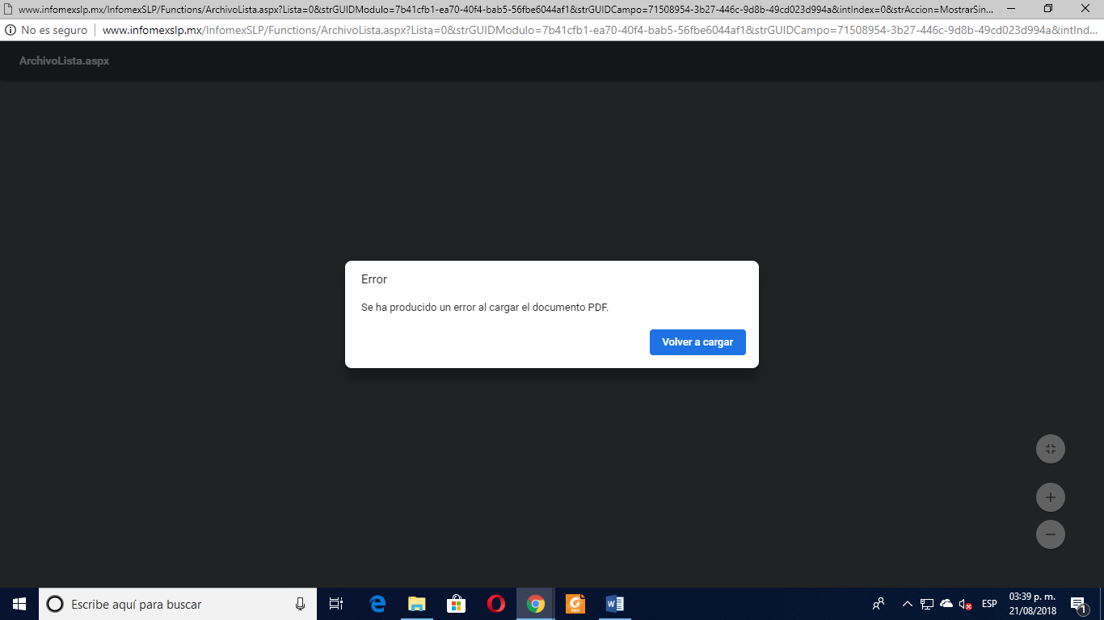

Pese lo anterior, el sujeto obligado señalo que, a efecto de subsanar este error, envió por correo electrónico al solicitante, la información solicitada y a efecto de comprobar su dicho, anexo la siguiente constancia:
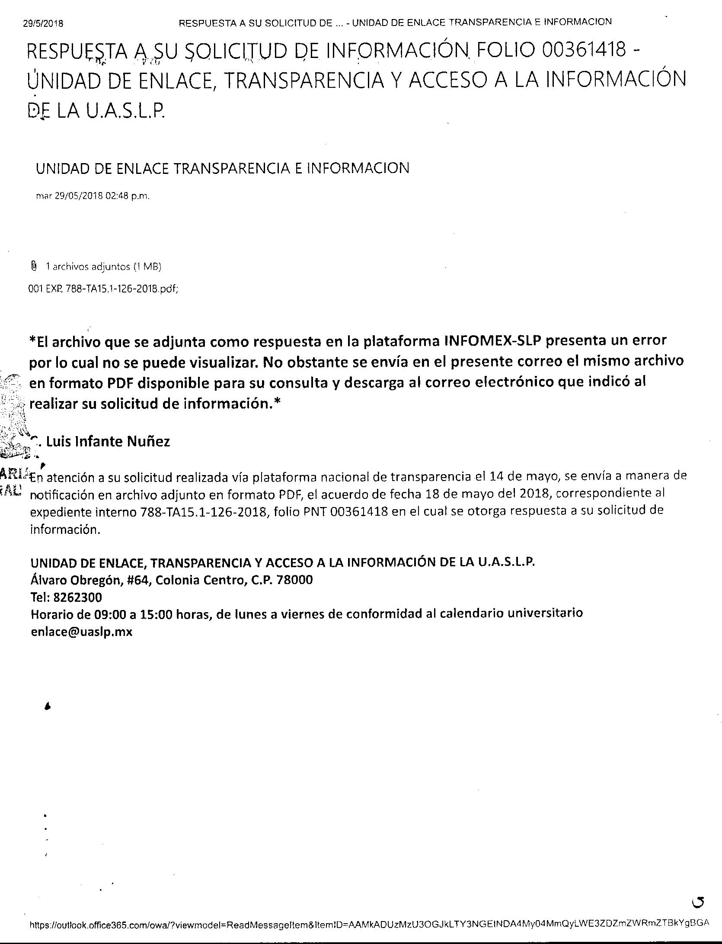

De la referida constancia, se puede verificar que en efecto se trata del correo electrónico que el particular registro en el sistema de solicitudes de información, no obstante, no acompaño la referida información a su informe, es decir, que no se desprende de autos que la información que el sujeto obligado asegura entregó al particular sea correspondiente y correcta conforme lo solicitado.

Por otro lado, el sujeto obligado no negó la información por no tenerla puesto que se trata a la relativa del artículo 84, fracción XI, de la Ley de Transparencia, misma que se trata de información pública de oficio, la cual deberá estar disponible al publico en general de manera actualiza en los medios electrónicos habilitados para ello.

Tal y como lo señala el citado artículo 84 de la Ley de Transparencia y Acceso a la Información Pública del Estado:

ARTÍCULO 84. Los sujetos obligados pondrán a disposición del público y mantendrán actualizada, en los respectivos medios electrónicos, de acuerdo con sus facultades, atribuciones, funciones u objeto social, según corresponda, la información, por lo menos, de los temas, documentos y políticas que a continuación se señalan:

[…]

En esa tesitura, la información que solicito el particular se encuentra en formatos electrónicos disponibles en internet, por tanto, el sujeto obligado debe atender la solicitud de información conforme el procedimiento establecido en el Título Sexto, Procedimientos de Acceso a la Información Pública, Capítulo I, Del Procedimiento de Acceso a la Información, que en lo que aquí interesa, en el artículo 152, dispone lo siguiente:

ARTÍCULO 152. Cuando la información requerida por el solicitante ya esté disponible al público en medios impresos, tales como libros, compendios, trípticos, registros públicos, en formatos electrónicos disponibles en Internet o en cualquier otro medio, se le hará saber por el medio requerido por el solicitante la fuente, el lugar y la forma en que puede consultar, reproducir o adquirir dicha información en un plazo no mayor a cinco días.

En dicho, numeral se establece que los sujetos obligados para los casos en los que la información solicitada, se encuentre habilitada en formatos electrónicos disponibles en internet, entonces se le hará saber por el medio requerido al solicitante la fuente, lugar y forma de consulta, reproducción o adquisición de dicha información en un plazo no mayor a cinco días.

Así, se vuelve inoperante el argumento del sujeto obligado, en el sentido de que no aplica el plazo establecido en el citado numeral, por no encuadrar en el supuesto de haber respopndido con formatos electrónicos para consulta o los datos electrónicos para acceder a la información, lo anterior es así, por que tiene un vicio de origen, el cual consiste en no haber acatado la disposición normativa en comento establecida en la Ley de Transparencia, puesto como se advierte de la solicitud de información, la petición trata sobre información disponible en formatos electrónicos.

Es decir, que la solicitud de información, primigeniamente se coloca en el supuesto establecido en el artículo 152 de la Ley invocada, por ello, el sujeto obligado debió responder con los datos suficientes para acceder al sitio de internet que aloja la información en el plazo de cinco días hábiles siguientes a la presentación de la solicitud de información.

Máxime que los sujetos obligados se encuentran compelidos a observar los plazos establecidos en la Ley de Transparencia y entregar la información solicitada conforme los procedimientos establecidos en la Ley General y Ley Estatal de la materia, lo que encuentra fundamento en el artículo 24, fracción XIII de la Ley de Transparencia, que señala:

ARTÍCULO 24. Para el cumplimiento de los objetivos de esta Ley, los sujetos obligados deberán cumplir con las obligaciones siguientes, según corresponda, de acuerdo a su naturaleza:

- Entregar la información solicitada en los términos de la Ley General y esta Ley, y
[…]

En consecuencia, el agravio del recurrente es fundado, y procedente toda vez que el sujeto obligado no observo el procedimiento establecido para tramitar una solicitud de información conforme el artículo 152 de la Ley de Transparencia; y por que no acredito fehacientemente que entregó la información solicitada por el particular.

Finalmente, por lo expuesto, el sujeto obligado tiene la obligación de mantener la información actualizada mes con mes. Por tanto, el sujeto obligado para responder sin vulnerar el derecho de acceso a la información debe entregar la información actualizada referente al momento en que el particular presentó la solicitud de información, lo que se ve robustecido con el criterio, del Comité de Transparencia de la Suprema Corte de Justicia de la Nación , que a la letra dice:

Criterio 1/2010 SOLICITUD DE ACCESO A LA INFORMACIÓN. SU OTORGAMIENTO ES RESPECTO DE AQUELLA QUE EXISTA Y SE HUBIESE GENERADO AL MOMENTO DE LA PETICIÓN. El otorgamiento de la información procede respecto de aquella que sea existente y se encuentre en posesión del órgano de Estado, al momento de la solicitud; por lo que resulta inconducente otorgar la que se genere en fecha futura, en tanto ningún órgano de Estado puede verse vinculado en el otorgamiento de información de tal naturaleza, al tenor del artículo 6 ⁰ constitucional, que dispone que la garantía del acceso a la información lo es respecto de aquella que se encuentre en o posesión de cualquier autoridad, entidad, órgano y organismo federal, estatal y municipal, principio que se reitera en el artículo 1 ⁰ de la Ley Federal de Transparencia y Acceso a la Información Pública Gubernamental. Clasificación de Información 69/2009-A. 30 de septiembre de 2009. Unanimidad de votos.

En consecuencia, el sujeto obligado deberá, y entregar al particular la información del artículo 84 fracción XI, de la Ley de Transparencia que se hubiese generado hasta la fecha de presentación de la solicitud de información.

7.2. Sentido de la resolución. En las condiciones anotadas y, al haber prosperado esencialmente el agravio que hizo valer el recurrente, lo procedente es que este órgano colegiado de conformidad con el artículo 175, fracción III, de la Ley de Transparencia y Acceso a la Información Pública del Estado modifica la respuesta proporcionada por el sujeto obligado y, por lo tanto, lo conmina a que:
- Entregue la Información del artículo 84, fracción XI de la Ley de Transparencia y Acceso a la Información Pública del Estado de San Luis Potosí, de la Universidad Autónoma de San Luis Potosí.

7.3. Precisiones de esta resolución. De conformidad con la última parte del artículo 176 de la Ley de Transparencia está Comisión de Transparencia establece los siguientes términos para el cumplimiento de la resolución.

- El sujeto deberá considerar los argumentos vertidos en la presente resolución en el considerando séptimo.
- El sujeto obligado para efecto de cumplimiento deberá acompañar a la nueva respuesta, la información que entregó al particular.

7.4. Plazo de 3 tres días para el cumplimento de esta resolución. Con fundamento en el artículo 175 de la Ley de Transparencia y Acceso a la Información Pública del Estado, este órgano colegiado le concede al ente obligado el plazo de tres días para la entrega de la información, plazo que es el que está Comisión de Transparencia considera que es suficiente, conforme el citado precepto.

7.5. Informe sobre el cumplimento a la resolución dentro del plazo de tres días. De conformidad con el artículo 177, segundo párrafo, el sujeto obligado deberá de informar a esta Comisión de Transparencia el cumplimento a la presente resolución en un plazo que no deberá de exceder de tres días siguientes a los tres días que tiene para la entrega de la información en donde justificará con los documentos necesarios el cumplimento a lo aquí ordenado.

  - Medida de apremio en caso de incumplimiento a la resolución.
Esta Comisión Estatal de Garantía de Acceso a la Información Pública apercibe al ente obligado que, en caso de no acatar la presente resolución, se le impondrá las medidas de apremio previstas en el artículo 190 de la Ley de Transparencia, en virtud de que este órgano colegiado debe de garantizar el debido cumplimiento al derecho humano de acceso a la información pública.

Medios de impugnación.

Por último, de conformidad con el artículo 159 de la Ley General de Transparencia y Acceso a la Información Pública mediante la presente resolución se hace del conocimiento a la parte recurrente que en contra de la presente determinación puede acudir ante el Instituto Nacional de Transparencia, Acceso a la Información y Protección de Datos Personales o ante el Poder Judicial de la Federación.

RESOLUTIVOS
Por lo expuesto y fundado, SE RESUELVE:

ÚNICO. Esta Comisión Estatal de Garantía y Acceso a la Información Pública modifica el acto impugnado por los fundamentos y las razones desarrolladas en el considerando séptimo de la presente resolución.

Notifíquese; por oficio a las autoridades y al recurrente por el medio que designó.

Así, por unanimidad de votos lo resolvió la Comisión Estatal de Garantía de Acceso a la Información Pública, integrada por los Comisionados licenciada Paulina Sánchez Pérez del Pozo presidente, licenciada Mariajosé González Zarzosa y MTRO. Alejandro Lafuente Torres, siendo ponente el último de los nombrados, quienes en unión de la licenciada Rosa María Motilla García, Secretaria de Pleno que da fe, firman esta resolución.

COMISIONADO  MTRO. ALEJANDRO  LAFUENTE TORRES |  | COMISIONADA PRESIDENTE  LIC. PAULINA SÁNCHEZ PÉREZ DEL POZO
COMISIONADA  LIC. MARIAJOSÉ GONZÁLEZ ZARZOSA |  |  | SECRETARIA DE PLENO  LIC. ROSA MARÍA MOTILLA GARCÍA

*ESTAS FIRMAS PERTENECEN A LA RESOLUCIÓN DE LA REVISIÓN 427/2018-1 QUE FUE INTERPUESTO EN CONTRA DE LA UNIVERSIDAD AUTÓNOMA DE SAN LUIS POTOSÍ Y QUE FUE APROBADA EN LA SESIÓN EXTRAORDINARIA DEL 22 VEINTIDOS DE AGOSTO DE 2018. DOS MIL DIECIOCHO.

jlV.R

Disponible en: https://www.scin.gob.mx/sites/default/files(publicaciones materia/documento/201Ç11/Criterios emitidos por el CAI.pdf

